空间滤波与θ调制

1.实验目的
- 了解阿贝成像原理
- 了解空间滤波原理，掌握低通、高通等滤波技术。

2.实验仪器
He-Ne激光器及电源、扩束镜，准直透镜，一维光栅，“光”字网格光栅，箭屏，傅里叶变换透镜，频谱滤波器。

3.实验原理

（1）空间频率
一般而言，“频率”是用来刻画时间信号重复出现周期性的物理度量，它表示在单位时间内某一物理量所经历的完整周期次数。为了描绘空间信号的周期性特征，我们定义了“空间频率”这一术语，它指的是在单位长度内空间信号所展现的周期数量。举例来说，如果一个光栅的常数$d=2×{10}^{-5}$，那么该光栅的空间频率f=1/d。空间频率的值越大，意味着条纹的密度越高，从而使得图像呈现出更加精细的细节。

（2）阿贝尔成像原理
阿贝成像原理认为，物由一系列不同空间频谱的光信息组合而成，而相干成像分两步完成：第一步是平行入射光经过物发生夫琅和费衍射，在透镜的后焦面上形成一系列衍射斑，即衍射图（亦称频谱图）。第二步是这衍射图向前发出次波，在像平面上干涉叠加成原物的像。
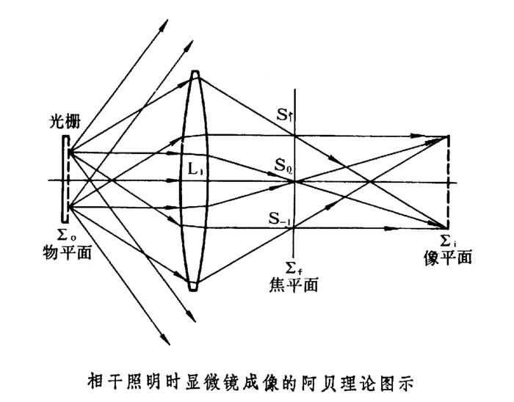

（3）光学傅里叶变换
在信息光学中，对光的传播现象和成像过程常用傅里叶变换来表达和处理。理论上可以证明，如果在焦距为F的会聚透镜的前焦面（X-Y面）上放一振幅透射率为g(x,y)的图像作为物，并以波长λ为的相干平行光垂直照明此物，则在透镜后焦面（ζ-η面）得到物的精确傅里叶变换关系为：
$$G\left(ζ,η\right)=\int_{-∞}^{∞}{\int_{-∞}^{∞}{g}}\left(x,y\right)exp\left[-i2π\left(x\frac{ζ}{λF}+y\frac{η}{λF}\right)\right] dx dy$$
其中：
$$\left\{\begin{matrix}f_{x}=\frac{ζ}{λF} \\ f_{y}=\frac{η}{λF}\end{matrix}\right.$$
在$ζ,η$较大处(即远离光轴处)集中了物频谱的高频成分，它反映物面上的精细结构和突变部分。
在$ζ,η$较小处(即靠近光轴处)集中了物频谱的低频成分，它反映物面上一些粗大缓慢变化的结构。
在$ζ=η=0$处是物函数零频成分，反映物面上的均匀照明。
一般来说，由于透镜的孔径是有限的，总有一部分衍射角较大的成分即离光轴较远的光线不能进入物镜而被丢弃，也就是图像细节处的信息总比物的信息少，导致成像效果差，这很好的解释了显微镜放大成像不清晰的现象。

（4）空间滤波
阿贝成像原理揭示了物体与其空间频谱之间的对应关系，这一发现为空间滤波技术提供了理论基础。在空间滤波技术中，通过在频谱面上放置模板（即空间滤波器）来减少或改变某些空间频率，从而影响像面上的图像。这种方法可以灵活地改变成像系统中像场的光分布，滤除不需要的信息或噪声，实现对图像的改造和优化。以下是对常用滤波方法的详细解释：

1. 低通滤波
低通滤波旨在滤去高频成分，保留低频成分。在频谱面上，低频成分通常集中在光轴附近，而高频成分则分布在远离光轴的区域。经过低通滤波后，图像的精细结构和突变部分（主要由高频成分构成）将消失，边缘变得模糊。这种滤波方法适用于需要平滑图像、去除细节或噪声的场景。

2. 高通滤波
高通滤波与低通滤波相反，旨在滤去低频成分，保留高频成分。经过高通滤波后，图像的轮廓变得特别明亮，精细结构变得清晰。这种滤波方法适用于强调图像的边缘、纹理和细节的场景。

3. 方向滤波
方向滤波旨在只让某一特定方向的频率成分通过，以突出图像中与该方向相关的特征。例如，当狭缝设置为横向时，只有横向的频率成分能够通过，从而在像面上突出物的纵向线条。这种滤波方法适用于提取图像中的特定方向特征，如边缘、纹理等。

（5）θ调制
所谓θ调制是以不同取向的光栅调制图像上的不同部位，如果改变频谱面上滤波器的通光位置，所选图像的颜色也会相应变化，以此得到个性化呈像图案。
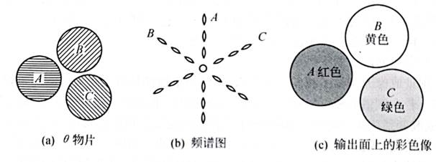

4.实验内容及操作步骤

（1）空间滤波
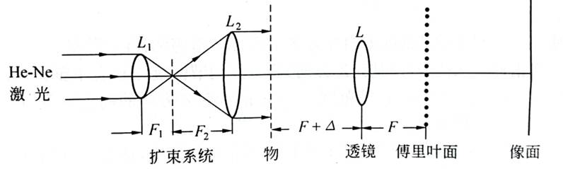
- 把全部器件按上图依次放在平台上，调至共轴。
- 在激光源后面，叠加依次放上透镜$L_{1},L_{2}$及观察屏，调节$L_{1}$和$L_{2}$间的距离，使出射光平行（不必严格平行）。
- 放上物体—透明光栅“光”字，调节透镜的位置，使在屏上呈清晰图像放大实像网格“光”字。
- 在物面处放置物屏（箭屏），使从$L_{2}$出射的平行光垂直地照射在物屏上。移动物屏的位置，使在像面上得到一个清晰放大的图像，固定物面的位置。
- 在频谱面上放置狭缝，使其分别沿竖直方向、水平方向、与水平方向成45°角位置，观察并记录物面上图像的变化。

（2）θ 调制
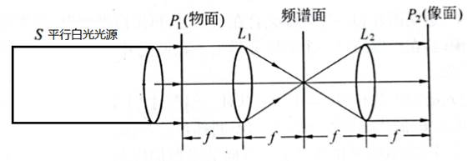
- 把全部器件按上图依次放在平台上，调至共轴。
- 按上图所示放置各元件，使像面上出现清晰的天安门图像。
- 在频谱面处放上θ调制滤波器，调节其上的滑块的过光位置，给像面上的天空，天安门，草地上色并记录。

数据处理：
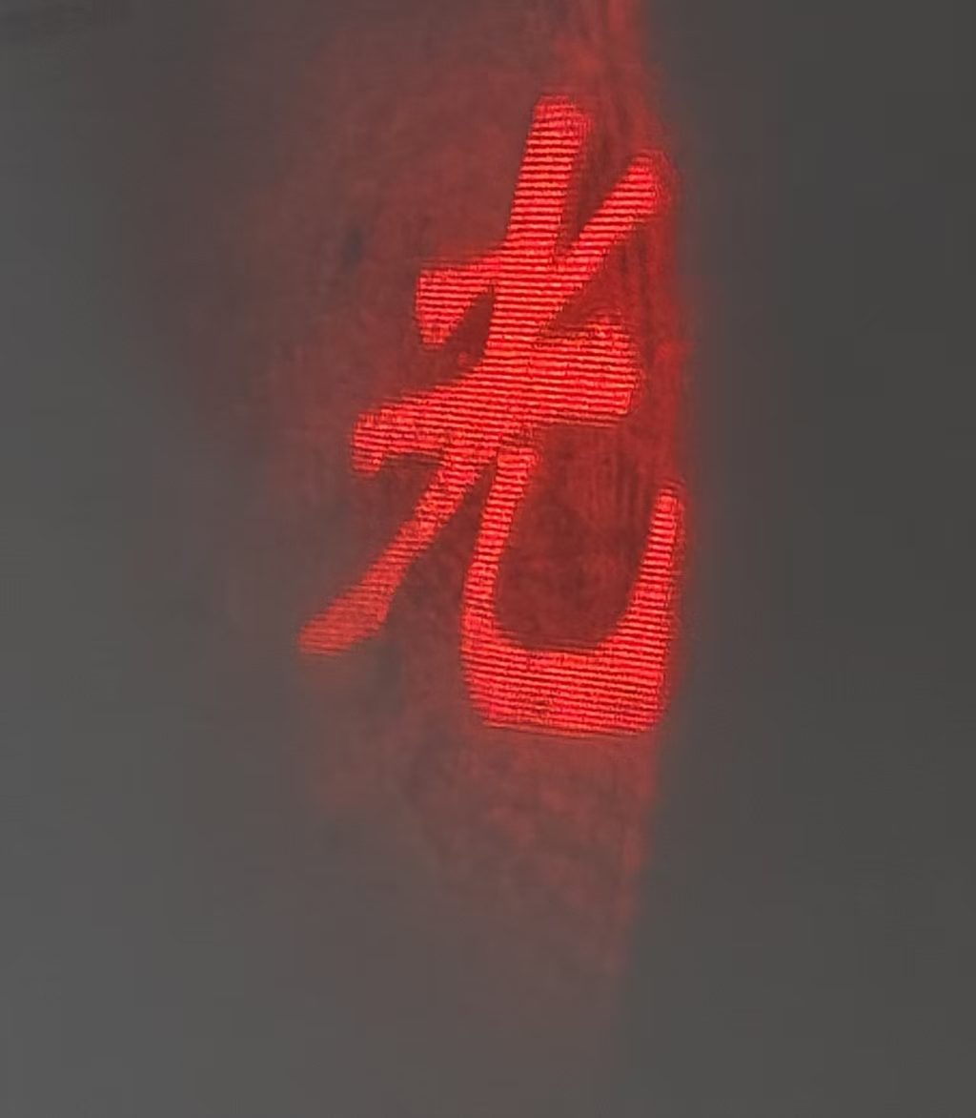
上图为狭缝沿水平方向时的图像
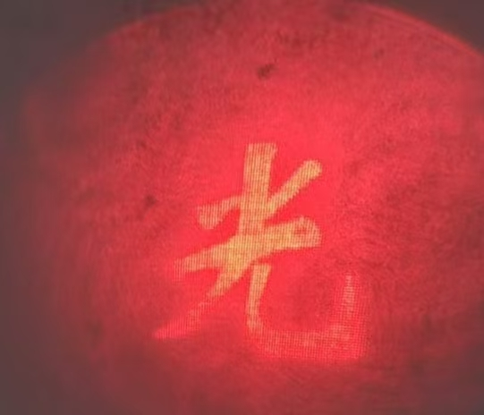
上图为狭缝沿竖直方向时的图像
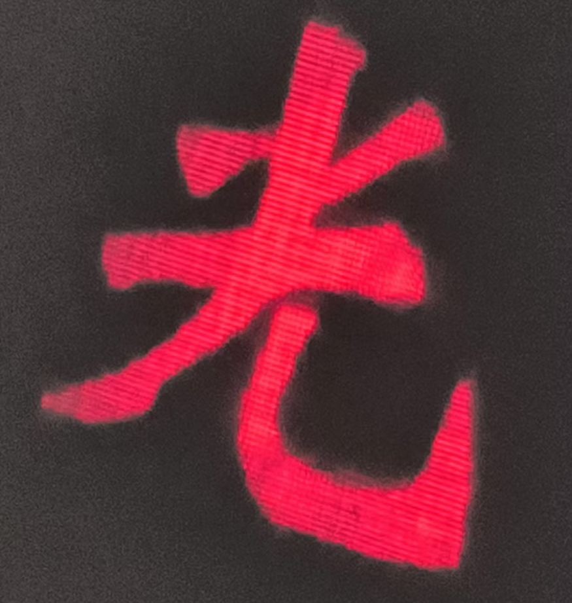
上图为狭缝沿45°方向时的图像
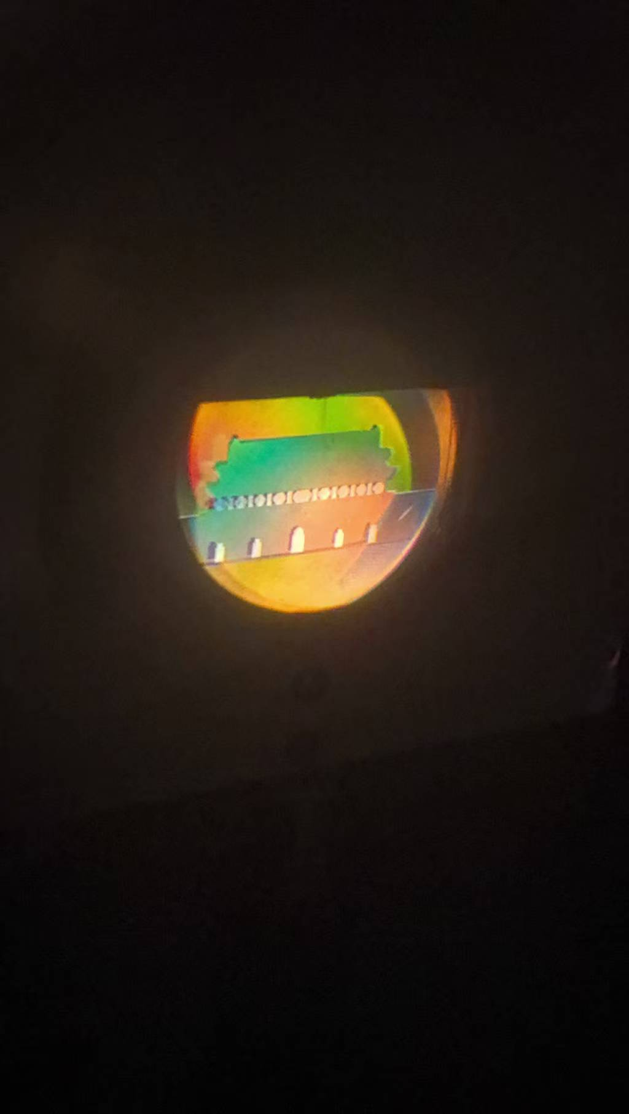
上图为给像面上的天空，天安门，草地上色的图片

